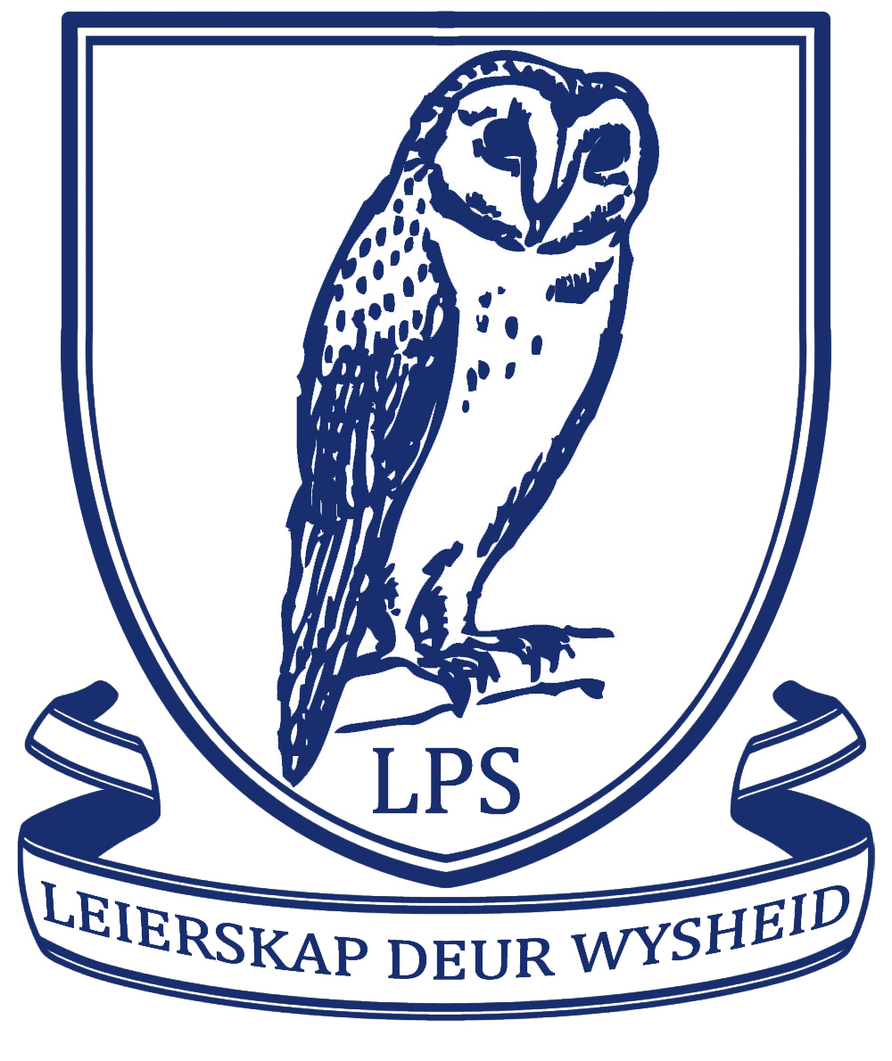
Lynnwood Privaatskool

Hoeveelheid: | Gr 3 Skryfbehoeftes: 2018
6x | A4 72 bl Feint ruled exercise skrif (Waterlyne)
1x (Blokkies) | A4 72 bl Quad Ruled exercise skrif
1x | A4 72 bl Swart hardeband skrif
12x | Staedtler Traditional 110 Grys potlode
1x | Mon-Ami Retractable wax crayons set 16
1x | Steadtler Noris club colour pencils set 12
1x | Replica 30cm shatter resistant ruler
1x | Staal skerpmaker
1x | Skêr
1x | A4 White board 291mm x 203mm
1x | Board Eraser – compact size 35mm x 50mm
4x | Pritt stick large
2x | Waltons Presentation Folder A4
1x | Waltons subject sorter bag - purple
1x | Monami Liquid Whiteboard markers – Set 4
1x | Flip file A4 30 pocket
1x | Flip File A4 20 pocket
2x | Wit Uitveers
1x | Rainbow Book covers
1x | Waltons Neon Colour notes
1x | Rolfes Moulded Pencil Grip
1x | A4 Exam Pad

NB : Items wat leerder reeds het hoef nie weer aangekoop te word nie.
Alles moet skool toe gestuur word. Ons neem in en deel uit wanneer nodig.
Alle items moet asseblief duidelik gemerk wees.
Stuur asseblief 2 bokse tissues saam.
Stuur asseblief ‘n pakkie stickers saam vir die werkboeke.

Gr 3 Boeke word volgens kleur oorgetrek:
Afrikaans taal en begripstoets : Blou oortreksel
Spelling : Blou oortreksel
English Language : Rooi oortreksel
English Spelling : Rooi oortreksel
Wiskunde werkboek : Groen oortreksel (blokkies)
Kreatiewe skryfwerk : Geel oortreksel
Swart Hardeband boek (huiswerk) : Enige mooi oortreksel

Lynnwood Privaatskool

Graad 3 - Kunsbenodigdhede 2018
1x Dala Craft paint (dis ‘n pakkie van 50 ml rooi, groen, blou, geel, wit en swart)
1 x Rolfes Hog Bristle Brush Set Paint Brushes (size 4, 8 en 12)
1 x 24 Fibre Tip Colour Pens
1 x Pakkie houtskool
1 x Pakkie Vetkryte
1 x bottel hout lym

Merk asseblief u kind se eiendom groot en duidelik.
Al die items is by Waltons in Atterbury Value Mart beskikbaar, maar kan ook by enige ander winkel aangekoop word.

